PROFIL CAMAT NGARGOYOSO
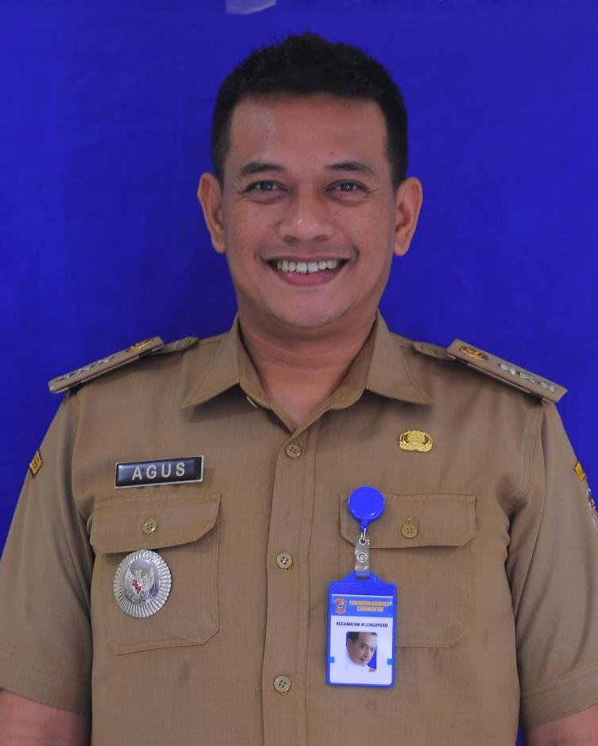
NAMA : Wahyu Agus Pramono,S.STP
JABATAN : CAMAT
PANGKAT/GOL : Pembina IV/a
ALAMAT : Tegal Asri RT 03 RW 07 Bejen Karanganyar

